ОТЧЕТ
администрации Дальнегорского городского округа о выполнении отдельных государственных полномочий по государственному управлению охраной труда
в 2015 году

Государственная политика в области охраны труда на территории Дальнегорского городского округа в 2015 году осуществлялась в соответствии с Законом Приморского края от 09.11.2007 № 153-КЗ «О наделении органов местного самоуправления отдельными государственными полномочиями по государственному управлению охраной труда».
На территории Дальнегорского городского округа исполнялись следующие отдельные государственные полномочия по государственному управлению охраной труда:
координация проведения в установленном порядке обучения по охране труда работников, в том числе руководителей организаций, а также работодателей – индивидуальных предпринимателей, проверки знания ими требований охраны труда, а также проведения обучения оказанию первой помощи пострадавшим на производстве;
организация сбора и обработки информации о состоянии условий и охраны труда у работодателей, осуществляющих деятельность на территории Дальнегорского городского округа;
осуществление в установленном порядке государственной экспертизы
условий труда.
На территории Дальнегорского городского округа осуществляют деятельность 509 организаций (2014 год – 504), по оценочным данным 35 из них имеют численность работающих более 50 человек, в 2014 году – 38.
Количество организаций с численностью более 50 человек уменьшилось за счет сокращения численности работающих в МОБУ «Средняя общеобразовательная школа № 8», МОБУ ДОД «Центр детского творчества» и в связи с реорганизацией Филиала Дальнегорский АО «Примавтодор» в участок «Северный».
В целях обеспечения соблюдения требований охраны труда, осуществления контроля за их выполнением, в трех организациях городского округа созданы службы охраны труда (2014 год - 3) (АО «ГМК «Дальполиметалл», АО «ГХК Бор» и Филиале «Дальнегорский» КГУП «Примтеплоэнерго»).
В 33 организациях введена должность специалиста по охране труда (2014 год - 30). В 2015 году специалисты по охране труда введены в ООО «Дальнегорские минералы», ООО «Дальнегорский ГОК», Управлении образования администрации городского округа, ГБУЗ «Приморская краевая психиатрическая больница № 5». Сократилась должность специалиста по охране труда в Филиале Дальнегорский АО «Примавтодор» в связи с его реорганизацией.
Обеспеченность организаций специалистами по охране труда составляет 77,1% от числа организаций, которые должны иметь специалистов по охране труда или службу по охране труда.
Низкий процент обеспеченности организаций специалистами по охране труда объясняется тем, что в 8 образовательных учреждениях с численностью более 50 человек отсутствует специалист по охране труда, освобожденный от других обязанностей. Функции специалиста по охране труда в таких организациях возложены на заместителей директоров учреждений.
Однако, учитывая, что должности специалистов по охране труда введены и в организациях с численностью менее 50 человек, общая обеспеченность специалистами по охране труда составляет в Дальнегорском городском округе 102,9% (численность организаций с численностью более 50 чел - 35, число организаций, имеющих специалистов по охране труда или службу – 36).
Фактическая численность специалистов по охране труда, освобожденных от исполнения несвойственных обязанностей, в организациях городского округа и у работодателей - индивидуальных предпринимателей составляет 55 человек, или 91,7 % от расчетного норматива (2014 год – 90,5 %).
Для организации совместных действий работодателя и работников по обеспечению требований охраны труда в 79 организациях созданы и работают комитеты (комиссии) по охране труда (2014 год - 80), что составляет 15,5% от общего числа организаций, осуществляющих деятельность на территории городского округа (2014 год – 15,9 %). Сокращение количества комиссий произошло за счет филиала Дальнегорский АО «Примавтодор».

Количество организаций, в которых
комитеты (комиссии) по охране труда

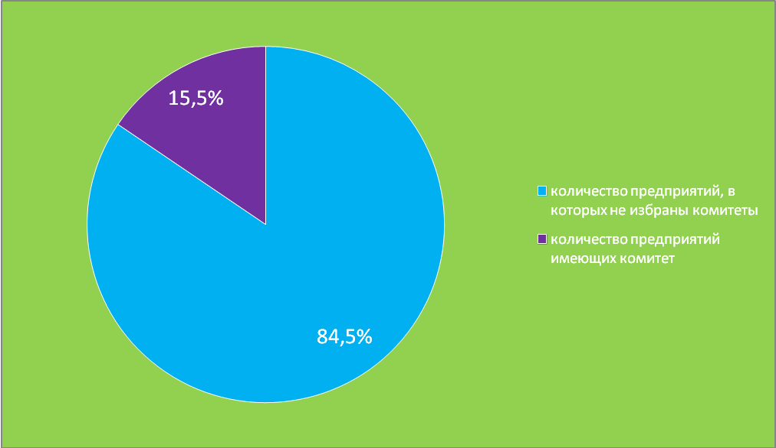
В 42 организациях (2013 год – 43) избраны уполномоченные (доверенные) лица по охране труда, что составляет 8,3 % от общего числа организаций (2014 год – 8,5%).
Количество организаций, в которых избраны уполномоченные (доверенные) лица по охране труда

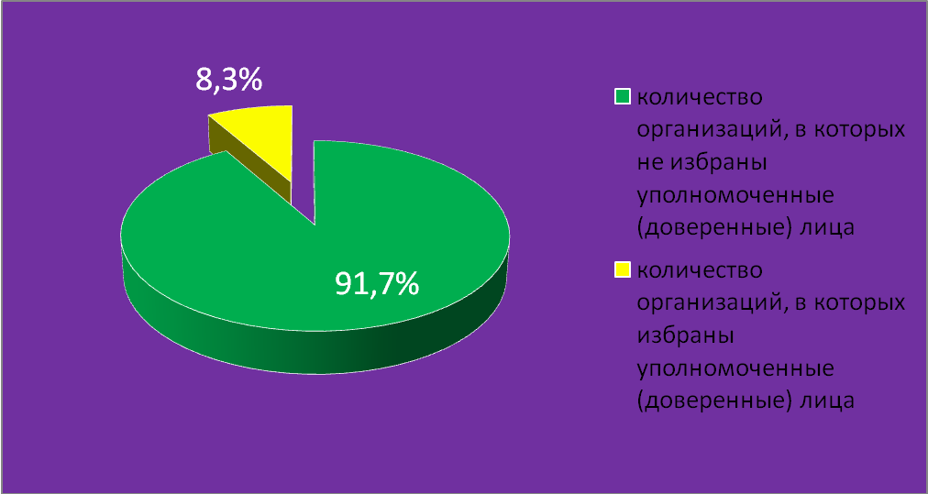

В целях координации действий всех заинтересованных структур в области охраны труда в 2015 году проведено 5 заседаний межведомственной комиссии по охране труда, на которых рассмотрено 11 вопросов, в том числе: о реализации дополнительных мер, направленных на соблюдение требований охраны труда при использовании работодателями труда работников в возрасте до 18 лет; о выполнении работодателями требований трудового законодательства по организации проведения предварительных и периодических медицинских осмотров, о состоянии производственного травматизма и профессиональной заболеваемости, о состоянии условий и охраны труда в организациях здравоохранения, о проведении специальной оценки условий труда.

Динамика проведения консультаций по вопросам охраны труда
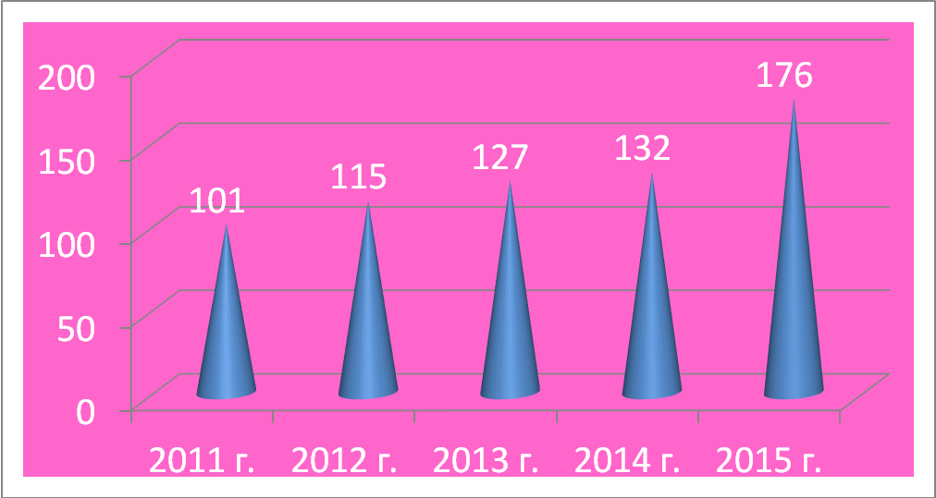
На заседаниях межведомственной комиссии рассмотрены вопросы о выполнении работодателями АО «ГМК «Дальполиметалл», АО ГХК «Бор», филиала Дальнегорский КГУП «Примтеплоэнерго» мероприятий по сокращению производственного травматизма.
Решения межведомственной комиссии направлялись в адрес работодателей, органов государственного контроля (надзора), размещались на официальном сайте Дальнегорского городского округа.
В 2015 году проведено 4 совещания с руководителями организаций и специалистами по охране труда, на которых рассмотрено 8 вопросов, в том числе о порядке проведения специальной оценки условий труда, об основных нарушениях Трудового Кодекса РФ, выявленных в ходе проведения проверок по соблюдению трудового законодательства в рамках ведомственного контроля, о порядке предоставления работникам льгот и компенсацию за работу с вредными условиями труда, об организации вакцинопрофилактики профессиональных групп риска по вирусному клещевому энцефалиту.
В целях координации работы специалистов по охране труда по вопросам обучения работников организаций по охране труда, проведения СОУТ, расследования несчастных случаев на производстве, порядка частичного финансирования предупредительных мер по сокращению производственного травматизма и профессиональной заболеваемости за счет средств ФСС РФ
проведено 4 семинара – совещания.
За 2015 год проведено 176 консультаций с руководителями организаций и специалистами по охране труда (2014 год – 130).
В целях привлечения к проблемам охраны труда всех участников социально-трудовых отношений проведены мероприятия, посвященные Всемирному дню охраны труда.
Администрацией совместно с Муниципальным автономным учреждением «Центр содействия развитию среднего и малого предпринимательства» был проведен «круглый стол», посвященный проблемам охраны труда. По местному телевидению прошли репортажи, посвященные Всемирному дню охраны труда.
В организациях городского округа руководителями и специалистами по охране труда в течение апреля проводились смотры-конкурсы, круглые столы, месячники по охране труда, беседы и внеочередные инструктажи на рабочем месте, проверки по соблюдению требований охраны труда. Всего в мероприятиях, посвященных Всемирному дню охраны труда, приняло участие порядка 6500 человек.
С целью снижения рисков несчастных случаев на производстве и профессиональных заболеваний, создания благоприятных условий труда работникам бюджетных учреждений в отраслевых программах образования, культуры, спорта и молодежной политики на 2015-2019 годы утверждены программные мероприятия «Улучшение условий и охраны труда».
Всего в рамках данных мероприятий на улучшение условий труда направлено из местного бюджета 784 тыс. руб., в том числе образование- 564,9 тыс.руб., культура, спорт и молодежная политика – 219,1 тыс.руб.
В 2015 году за счет этих средств проведена специальная оценка условий труда на 195 рабочих местах, обучено по охране труда 30 руководителей и специалистов, на приобретение СИЗ направлено 67 тыс.руб., заменена офисная мебель и приобретены аптечки для оказания первой помощи пострадавшим. т.д.
В целях пропаганды вопросов охраны труда, повышения общей культуры производства, выявления и распространения передового опыта по профилактике производственного травматизма администрация городского округа проводила в 2015 году организационную работу среди работодателей по участию организаций в городских, краевых и Всероссийских смотрах-конкурсах по охране труда.
В 2015 году в смотрах-конкурсах по охране труда всех уровней приняло участие 28 организаций (2014 год -14), в том числе:
- смотр-конкурс среди производственных подразделений ОА «ГХК Бор», посвященный Всемирному дню охраны труда (приказ по предприятию от 18.03.2015 № 243). В конкурсе приняло участие 1400 человек.
- городской смотр – конкурс на лучший кабинет (уголок) по охране труда (постановление администрации городского округа от 29.05.2015 «327-па). В конкурсе приняло участие 5 организаций с численностью работающих 2834 чел.
- краевой смотр-конкурс на лучшую организацию работы по охране
труда. В конкурсе приняло участие 2 организаций с численностью работающих 60 чел;
- Всероссийский смотр - конкурс «Успех и безопасность - 2014», В конкурсе приняло участие 20 организаций с численностью работающих 2810 чел. (Всего 26 организаций. В отчете за 2014 год отражено 6 организаций.)
Вся проводимая работа по осуществлению отдельных государственных полномочий по управлению охраной труда освещалась в средствах массовой информации (газета «Трудовое слово», местное телевидение ООО «Дальнегорск – новости» ООО «Даль-TV», официальном сайте Дальнегорского городского округа).
В 2015 году количество выступлений и публикаций составило – 46, в 2014 году – 37.
На официальном сайте Дальнегорского городского округа размещались все решения МВК по охране труда, Положения о проведении смотров-конкурсов по охране труда, изменения в трудовом законодательстве и законодательстве об охране труда, ежеквартальные и годовые итоги работы по охране труда в организациях городского округа.
По телевидению транслировались телепрограммы, посвященные Всемирному дню охраны труда и другие репортажи по охране труда.

Координация проведения на территории городского округа обучения по охране труда всех категорий работников, в том числе руководителей, работодателей - индивидуальных предпринимателей.

Значительное место в реализации мер по предупреждению производственного травматизма и профессиональной заболеваемости отводится работе по координации проведения на территории городского округа обучения по охране труда всех категорий работников, в том числе руководителей, работодателей - индивидуальных предпринимателей.
Обучение и проверка знаний требований охраны труда в городском округе организованы в соответствии со ст.ст. 212, 216, 225 Трудового Кодекса Российской Федерации, Порядком обучения по охране труда и проверки знаний требований охраны труда работников организаций, утвержденным постановлением Минтруда России и Минобразования России от 13.01.2003 № 1/29.
На территории Дальнегорского городского округа в 2015 году осуществляли деятельность по обучению по охране труда 3 организации -
ЧОУ ДПО «Дальневосточный региональный центр охраны труда» и АНОО ДПО «Дальневосточный учебный центр» и АНОО ДПО «Краевой центр охраны труда».
Специалистом администрации городского округа по государственному управлению охраной труда проводился мониторинг состояния организации обучения по охране труда в организациях.
Количество работников, обученных по охране труда (чел.)
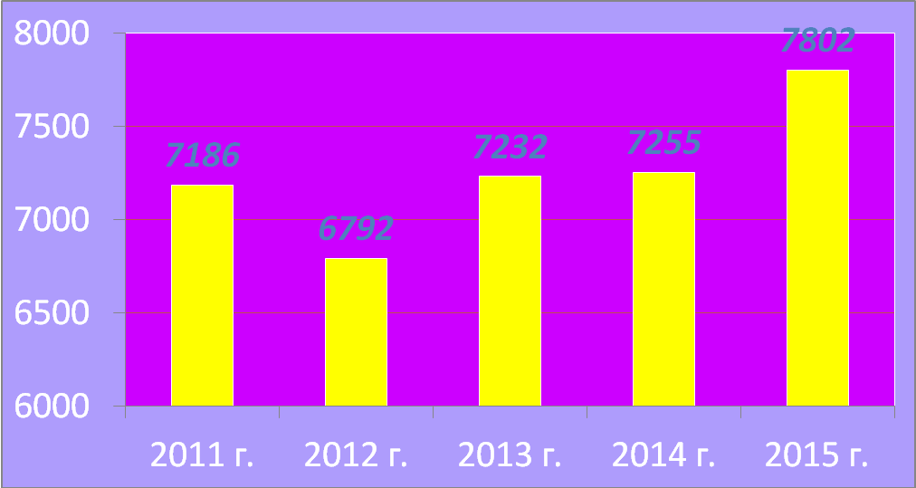
В 2015 году в учебных центрах и работодателями обучено по охране труда 7802 человека (в 2014 году – 7255 чел.), что составляет 54,6 % (2014 год – 55,3%) от общего количества работающих в городском округе.

Удельный вес работников, обученных по охране труда в общей численности работающих

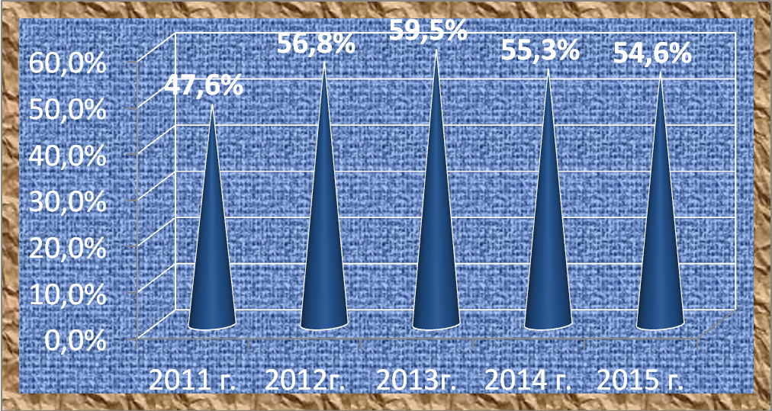
Численность работников, обученных по охране труда увеличилась в образовательных и медицинских учреждениях, в организациях транспорта и энергетики.
2015 году по сравнению с прошлым годом возросла численность обученных руководителей и специалистов в учебных образовательных центрах на 91 человек. Обучено по охране труда 11 уполномоченных (доверенных) лиц по охране труда (2014 год - 8).
Всего за трехлетний период в учебных центрах обучено 561 человек, что на 12 человек больше по сравнению с предыдущим трехлетним периодом.
Увеличение численности работающих в организациях городского округа, которое произошло за счет её корректировки по данным Пенсионного фонда РФ, повлияло на снижение удельного веса, обученных работников в общей численности работающих.

Динамика
обучения по охране труда работников в организациях Дальнегорского городского округа

№п/п | Наименование категории обученных по охране труда | 2012  год | 2013  год | 2014  год | 2015  год
1 | 2 | 5 | 6 | 7
1. | Обучено всего (чел.) | 6792 | 7232 | 7255 | 7802
 | в том числе:
 | руководители | 88 | 97 | 79 | 94
 | главные специалисты | 31 | 33 | 15 | 53
 | специалисты по охране труда | 9 | 7 | 8 | 6
 | специалисты | 901 | 915 | 1536 | 1508
 | рабочие | 5763 | 6172 | 5528 | 6045
2. | Члены общественного актива | 24 | 2 | 8 | 11
 | члены комитетов (комиссий) по охране труда | 24 | 0 | 0 | 0
 | уполномоченные (дове-ренные) лица по охране труда | 0 | 2 | 8 | 11
3. | Численность работающих в организациях городского округа (чел.) | 11954 | 12156 | 13111 | 14289
4. | Удельный вес обученных по охране труда в общей численности работающих (%) | 56,8 | 59,5 | 55,3 | 54,6

Организация сбора и обработки информации о состоянии условий и охраны труда у работодателей, осуществляющих деятельность на территории Дальнегорского городского округа

Сбор и обработка информации о состоянии условий и охраны труда у работодателей, осуществляющих деятельность на территории Дальнегорского городского округа, проводится ежеквартально по следующим показателям:
- численность работающих и количество рабочих мест, созданных в организации, в том числе с вредными условиями труда;
- наличие службы или специалиста по охране труда, комиссии по охране труда и уполномоченных (доверенных) лиц по охране труда;
- проведение специальной оценки условий труда;
- организация и проведения обучения по охране труда руководителей организаций, работников рабочих профессий;
- проведение периодических медицинских осмотров работников, занятых на работах с вредными условиями труда;
- производственный травматизм и профессиональные заболевания.
Порядок сбора и обработки информации о состоянии условий и охраны труда в организациях городского округа утвержден постановлением администрации городского округа от 20.06.2014 № 539-па «Об утверждении Порядка осуществления отдельных государственных полномочий по государственному управлению охраной труда на территории Дальнегорского городского округа».
В целях получения реальной информации о состоянии условий и охраны труда в организациях, осуществляющих деятельность на территории городского округа администрация городского округа взаимодействует с:
- работодателями, осуществляющими деятельность на территории городского округа;
- аккредитованными организациями Приморского края, оказывающими услуги в области обучения по охране труда;

- аккредитованными организациями, оказывающими услуги по проведению специальной оценки условий труда;
- территориальным отделением Фонда социального страхования Российской Федерации;
- территориальным отделом Управления Роспотребнадзора по Приморскому краю в г. Дальнегорске;
- медицинскими учреждениями, осуществляющими деятельность на территории Дальнегорского городского округа;
- отделом сбора и обработки статистической информации в г.Дальнегорске.

Осуществление в установленном порядке
государственной экспертизы условий труда

В соответствии с полномочиями, переданными на уровень органов местного самоуправления по осуществлению в установленном порядке государственной экспертизы условий труда, специалистом по государственному управлению охраной труда администрации городского округа в 2015 году проведено 12 государственных экспертиз условий труда (в 2014 году – 2). Все экспертизы были проведены в целях оценки фактических условий труда и проводились по заявлениям работников.
В ходе проведения государственных экспертиз выявлено 22 нарушения.

Показатели
по проведению государственной экспертизы условий труда

( единиц)
№п/п | Наименование экспертизы | 2011  год | 2012  год | 2013 год | 2014 год | 2015  год
1 | 2 | 3 | 4 | 5 | 6 | 7
1. | Всего экспертиз | 3 | 3 | 5 | 2 | 12
 | в том числе:
1.1. | Качества проведения СОУТ (АРМ) | 3 | 1 | 1 | 0 | 0
 | - выявлено нарушений | 13 | 1 | 5 | 0 | 0
1.2. | Фактических условий труда | 0 | 2 | 3 | 1 | 12
 | - выявлено нарушений | 0 | 3 | 19 | 0 | 22
1.3. | Правильности предоставления работникам компенсаций за работу с вредными и (или) опасными условиями труда | 0 | 0 | 1 | 1 | 0
 | - выявлено нарушений | 0 | 0 | 5 | 3 | 0

Организация проведения на территории городского округа специальной оценки условий труда (СОУТ)

Одним из важнейших направлений государственного управления охраной труда является организация проведения специальной оценки условий труда.
В целях активизации работы по проведению специальной оценки условий труда с работодателями Дальнегорского городского округа в 2015 году проводились семинары, на заседаниях межведомственной комиссии по охране труда рассматривались вопросы о состоянии проведения СОУТ в организациях городского округа. В течение года поведено порядка 60 консультаций на тему проведения СОУТ, декларирования рабочих мест по результатам СОУТ.
Динамика проведения СОУТ в организациях
Дальнегорского городского округа (количество РМ)

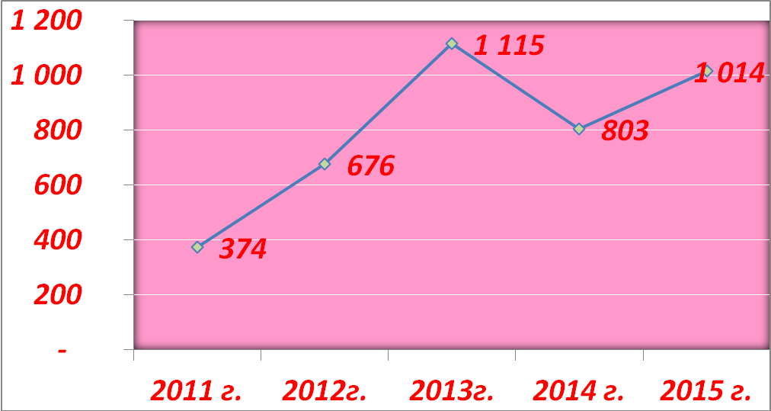

В 2015 году специальная оценка условий труда проводилась в 74 организация (в 2014 году - в 89). Всего в 2015 году СОУТ проведена на 1014 рабочих местах (в 2014 году - 803 РМ).
В 2015 году специальная оценка условий труда завершена в 63 организациях (в 2014 году - 39).

Динамика проведения СОУТ в организациях городского округа за 5 лет
( количество РМ)

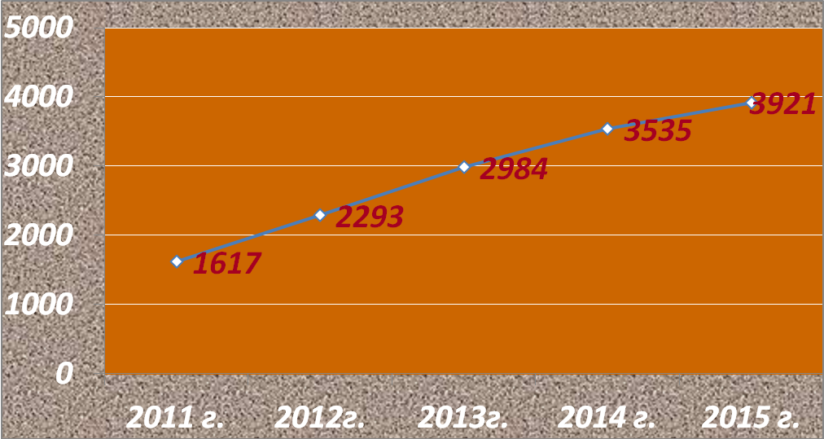

За 5 лет специальную оценку условий труда (аттестацию рабочих мест по условиям труда) завершили 181 организация (35,6,8%), СОУТ проведена на 3921 рабочих местах (59,3%).
Наибольшее количество рабочих мест, на которых проведена специальная оценка условий труда, наблюдается в отраслях:
- сельское хозяйство, охота и лесное хозяйство – 78,1% рабочих мест, на которых проведена СОУТ;
- рыболовство и рыбоводство – 94,2%;
- производство и распределение электроэнергии, газа и воды – 85,9%;
- строительство – 97,8%;
- транспорт и связь – 79,1%;
- операции с недвижимостью – 100%;
- образование – 75,1%;
- предоставление прочих коммунальных, социальных и персональных услуг – 76,5%.
Самый низкий процент рабочих мест, на которых проведена СОУТ - в обрабатывающей отрасли (27%).

Показатели
проведения специальной оценки условий труда или аттестации рабочих мест, в организациях городского округа по отраслям деятельности за 5 лет

Наименование отраслей | Кол-во рабочих мест всего  (ед.) | Количество рабочих мест, на которых проведена СОУТ или АРМ |  |  |  |  |  |  |  | Удельный вес РМ на которых проведена СОУТ в общем кол-ве РМ (%)
Наименование отраслей | Кол-во рабочих мест всего  (ед.) | 2011  год  (ед.) | 2012  Год  (ед.) | 2013 год  (ед.) |  | 2014  год  (ед.) | 2015 год  (ед.) | Всего за 5 лет  (ед.)
1 | 2 | 3 | 4 | 5 | 6 |  | 7 | 8 |  | 9
1. Сельское хозяйство, охота, лесное хозяйство | 215 | 58 | 3 | 30 |  | 30 | 47 |  | 168 | 78,1
2. Рыболовство, рыбоводство | 190 | 74 | - | 41 |  | 64 | - |  | 179 | 94,2
3. Добыча полезных ископаемых | 775 | - | 250 | 88 |  | - | 10 |  | 348 | 44,9
4. Обрабатывающие производства | 870 | 37 | 18 | 180 |  | - | - |  | 235 | 27,0
5. Производство и распределение электроэнергии  газа и воды | 525 | 37 | 6 | 13 |  | 80 | 315 |  | 451 | 85,9
6.Строительство | 90 | 7 | 50 | 10 |  | 17 | 4 |  | 88 | 97,8
7. Оптовая и розничная торговля, ремонт автомашин, мотоциклов, бытовых изделий | 810 | 66 | 90 | 157 |  | 87 | 29 |  | 429 | 53,0
8. Гостиницы и рестораны | 100 | - | - | 5 |  | 25 | - |  | 30 | 30,0
9. Транспорт и связь | 350 | 32 | 88 | 55 |  | 39 | 63 |  | 277 | 79,1
10. Финансовая деятельность | 102 | - | - | - |  | - | - |  | - | 0
11. Операции с недвижимостью | 47 | - | - | - |  | 7 | 40 |  | 47 | 100,0
12. Государственное управление, обеспечение военной безопасности, социальное обеспечение | 342 | - | 15 | 77 |  | 22 | 37 |  | 151 | 44,2
13. Образование | 1158 | 36 | 75 | 277 |  | 242 | 240 |  | 870 | 75,1
14. Здравоохранение и предоставление социальных услуг | 625 | 24 | 40 | 36 |  | 117 | 116 |  | 333 | 53,3
15. Предоставление прочих коммунальных, социальных и персональных услуг | 412 | 3 | 41 | 85 |  | 73 | 113 |  | 315 | 76,5
16. Предоставление услуг по ведению домашнего хозяйства | - | - | - | - |  | _ | _ |  | - | -
17. Деятельность экстерриториальных организаций | - | - | - | - |  | _ | _ |  | - | -
Всего | 6611 | 374 | 676 | 1054 |  | 803 | 1014 |  | 3921 | 59,3

Информация
о проведении специальной оценки условий труда или аттестации рабочих мест в организациях Дальнегорского городского округа
за 5 лет

№  п/п | Показатели | 2011 год | 2012 год | 2013  год | 2014  год | 2015  год
1 | 2 | 4 | 5 | 6 | 7 | 8
1. | Общее количество рабочих мест, созданных на терри-тории городского округа (ед). | 8010 | 6230 | 6360 | 6562 | 6611
2. | Число организаций, осущес-твляющих хозяйственную деятельность на территории городского округа (ед). | 346 | 352 | 502 | 504 | 509
3. | Проведена СОУТ, АРМ  - всего за год (ед.)  - всего с нарастающим итогом за 5 лет (ед.) | 374  1617 | 676  2293 | 1054  2984 | 803  3535 | 1014  3921
4. | Удельный вес рабочих мест, на которых проведена СОУТ, АРМ (%). | 20,2 | 36,8 | 46,9 | 53,9 | 59,3
5. | Количество организаций, осуществляющих проведе-ние СОУТ, АРМ (ед.) | 42 | 49 | 70 | 50 | 11
6. | Количество организаций, завершивших проведение СОУТ, АРМ в текущем году (ед.) | 14 | 21 | 44 | 39 | 63
7. | Количество организаций, завершивших проведение АРМ, СОУТ за 5 лет (ед.) | 25 | 46 | 90 | 125 | 181
8. | Удельный вес организа-ций, завершивших, проведение СОУТ, АРМ за 5 лет (%). | 7,2 | 13,1 | 17,9 | 24,8 | 35,6

Результаты специальной оценки условий труда показывают наличие существенных проблем в обеспечении на рабочих местах условий труда, соответствующих государственным нормативным требованиям охраны труда.
Так, по итогам специальной оценки условий труда в 2015 году количество рабочих мест:
- с вредными условиями труда составило 39,2% от общего количества рабочих мест, на которых проведена СОУТ (397 р.м.), из них на 58,7% рабочих местах заняты женщины (233 р.м.);
- с оптимальными условиями труда составило 60,8% рабочих мест (617 р.м.), из них на 78,0% рабочих местах заняты женщины (481 р.м.).
Анализ результатов специальной оценки условий труда и аттестации рабочих мест по условиям труда за пять лет (2011-2015 гг.) показал, что в среднем 45,5 % рабочих мест (1785 р.м.) не отвечают гигиеническим требованиям условий труда и только на 54,5 % рабочих местах (2136 р.м.) условия труда соответствуют нормативным требованиям.

Распределение рабочих мест, на которых проведена специальная оценка условий труда или аттестация рабочих мест по условиям труда по классу вредности

Наименование показателей | 2011  год | 2012  год | 2013 год | 2014 год | 2015  год | Итого
1 | 2 | 3 | 4 | 5 | 6 | 7
1. Количество рабочих мест, на которых про  ведена СОУТ или АРМ (ед.) | 374 | 676 | 1054 | 803 | 1014 | 3921
2.Количество рабочих мест с вредными условиями труда  - Всего (ед.)  - Уд. вес в общем количестве рабочих мест, на которых проводилась СОУТ или АРМ (%). | 274  73,3 | 372  55,0 | 495  47,0 | 247  30,8 | 397  39,2 | 1785  45,5
3. Количество рабочих мест с допустимыми или опти-мальными условиями труда  - Всего (ед.)  - Уд. вес в общем количестве рабочих мест на которых проводилась СОУТ или АРМ (%). | 100  26,7 | 304  45,0 | 559  53,0 | 556  69,2 | 617  60,8 | 2136  54,5

Удельный вес рабочих мест в разрезе отраслей, в общем количестве рабочих мест, на которых проведена СОУТ

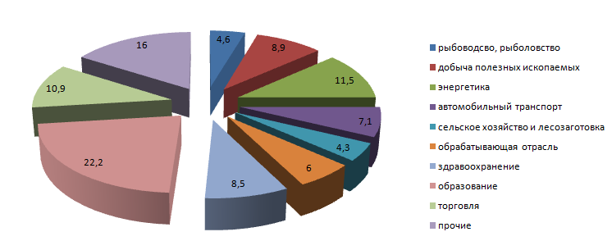

Профессиональные заболевания и производственный травматизм

Вследствие того, что в организациях городского округа более 45% рабочих мест с вредными условиями труда, на территории сохраняется высокий уровень профессиональной заболеваемости.
В 2015 году зарегистрировано 9 случаев впервые выявленных профессиональных заболеваний (в 2014 году – 22).

Динамика профессиональных заболеваний в организациях Дальнегорского городского округа

№ п/п | Показатели | 2011  год | 2012 год | 2013 год | 2014 год | 2015 год
1 | 2 | 3 | 4 | 5 | 6 | 7
1. | Количество впервые вы-явленных профзаболе-ваний (ед.) | 24 | 7 | 26 | 22 | 9
2. | Численность работающих в организациях городского округа (чел.) | 15095 | 11954 | 12156 | 13111 | 14289
3. | Уровень профзаболе-ваемости (на 10 тыс. работающих) | 15,90 | 5,86 | 21,39 | 16,78 | 6,30

Показатели профессиональной заболеваемости в организациях Дальнегорского городского округа (случаев)

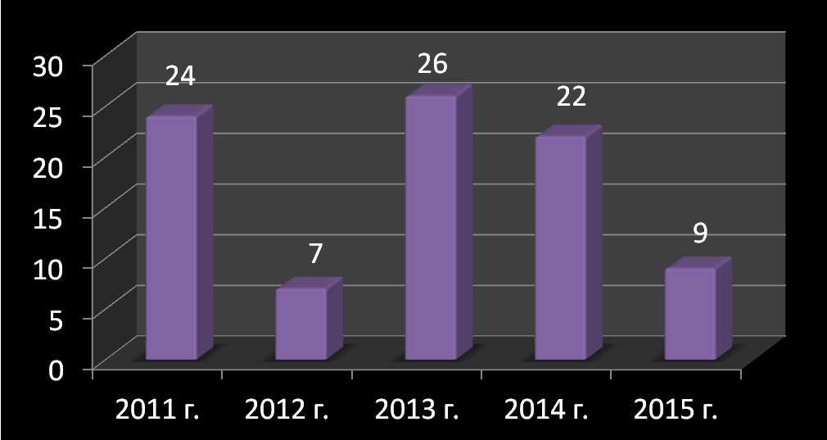

В 2015 году профессиональные заболевания зарегистрированы на 2 предприятиях (2014 год -7 ), в том числе:
- ОАО « ГМК «Дальполиметалл» 8 случаев (2014 год - 15 случаев);
- ООО «МАКО» - 1 случай (2014 год – 0 случаев.)
На территории Дальнегорского городского округа остается высокий уровень производственного травматизма.
В 2015 году в организациях городского округа зарегистрировано 25 случаев производственного травматизма (в 2014 году – 19), в том числе с тяжелым исходом – 5 случая (в 2014 году -4), со смертельным исходом производственный травматизм не зарегистрирован.
Численность пострадавших в результате несчастных случаев на производстве в расчете на 1 тыс. работающих в 2015 году составила 1,75 и возросла по сравнению с 2014 годом на 0,3.

Динамика несчастных случаев на производстве в организациях Дальнегорского городского округа ( количество пострадавших)

№ п/п | Показатели | 2011  год | 2012  год | 2013  год | 2014  год | 2015  год
1 | 2 | 4 | 5 | 6 | 7
1. | Количество несчастных случаев на производстве всего: | 40 | 19 | 21 | 19 | 25
 | в том числе:
 | тяжелых | 6 | 1 | 2 | 4 | 5
 | со смертельным исходом | 0 | 0 | 1 | 0 | 0
2 | Число пострадавших на производстве человек на 1000 работающих | 2,65 | 1,59 | 1,73 | 1,45 | 1,75

Динамика производственного травматизма (количество пострадавших)

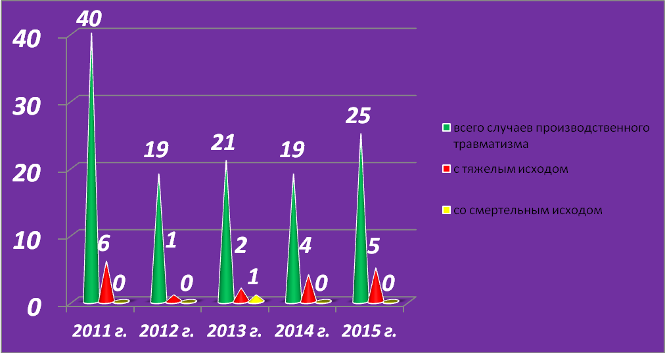

В 2015 году производственный травматизм зарегистрирован в 8 организациях (2014 год – 6 организаций):
- АО «ГХК Бор» (химическое производство) - 1 тяжелый случай;
- АО «ГМК «Дальполиметалл» (горнодобывающая отрасль) – 16 случаев (2014 год -8), в том числе 3 тяжелых;
- Филиал Дальнегорский КГУП «Примтеплоэнерго» (предприятие энергетики) - 3 случая (2014 год - 4);
- КГБУЗ «Дальнегорская центральная городская больница» (здравоохранение) – 1 случай (2014 год -1);
- МДОБУ «Центр развития ребенка - Детский сад №2» (образование) - 1 случай;
- МОБУ ДОД «Центр детского творчества» (образование) - 1 случай;
- ООО «Дальнегорский ГОК» (химическое производство) - 1 тяжелый случай;
- ИП Шекера А.В.(грузовые автоперевозки) – 1 случай.
Анализ производственного травматизма показал, что основные причины несчастных случаев на производстве из года в год остаются одни и те же:
- неудовлетворительная организация работ;
- нарушение требований инструкций по охране труда при выполнении работ;
- не применение средств индивидуальной защиты;
- слабый контроль со стороны работодателя за соблюдением ра-ботниками требований охраны труда.
Работодатели, у которых был зарегистрирован производственный травматизм с тяжёлым исходом были заслушаны на заседании МВК по охране труда по выполнению мероприятий, направленных на сокращение производственного травматизма.

Периодические медицинские осмотры

Важным методом в профилактике профессиональных заболеваний являются периодические медицинские осмотры работников, призванные выявлять начальные признаки профессиональных заболеваний для принятия эффективных мер по реабилитации работников.
В 2015 году периодические медицинские осмотры прошли 3405 работника (в 2014 году - 3574 работников), занятых на работах с вредными условиями труда, что составляет 55,7% от общей численности работников, занятых на работах с вредными условиями труда. Из общего числа работников, прошедших медицинский осмотр 3010 человек прошли его в КГБУЗ «Дальнегорская ЦГБ», 395 человек - в ООО «Приморский центр медицинских осмотров».
Работа по проведению периодических медицинских осмотров планомерно и в соответствии с требованиями нормативных документов организована на крупных предприятиях городского округа. Это такие предприятия, как АО «ГХК Бор», АО «ГМК «Дальполиметалл», Филиал Дальнегорский КГУП «Примтеплоэнерго», ЗАО «Коммунэлектросервис», Филиал Дальнегорский ОАО «Примавтодор», медицинские бюджетные учреждения, организации аптечной сети, ООО «Фурман», Дальнегорское подразделение ДВГСВ, КГКУ «9 отряд ППС», Дальнегорский цех Приморского филиала АО «Ростелеком».

Динамика проведения периодических медицинских осмотров работников, занятых на работах с вредными условиями (чел.)

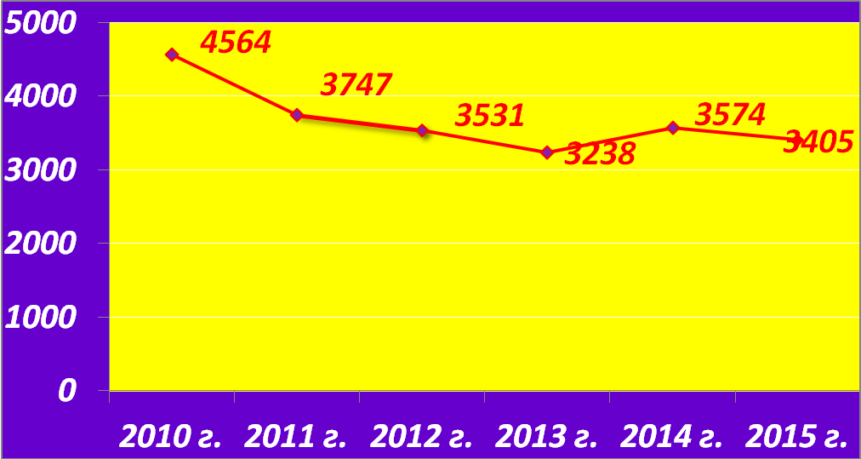

Сложная ситуация по прохождению периодических медицинских осмотров остается в лесозаготовительной отрасли. Ссылаясь на большую текучесть кадров, в связи с которой работники не задерживаются на лесозаготовительных предприятиях более 6-8 месяцев, работодатели не занимаются организацией периодических медицинских осмотров работников, занятых на работах с вредными условиями труда.
Дефицит средств местного бюджета не позволяет организовать периодические медицинские осмотры работников с вредными условиями труда муниципальных образовательных учреждений. Медосмотр работники данных учреждений проходят только как декретированная группа.

Показатели
проведения периодических медицинских осмотров работников, занятых на работах с вредными условиями труда.

№ п/п | Показатели | 2011  год | 2012  год | 2013  год | 2014 год | 2015 год
1 | 2 | 4 | 5 | 6 | 7
1. | Численность работников, прошедших периодический медосмотр (чел.) всего: | 3747 | 3531 | 3238 | 3574 | 3405
 | В том числе:
1.1 | Численность работников, прошедших медосмотр в профцентре (чел.) | 757 | 545 | 210 | 1603 | 395
2. | Численность работников, занятых на работах с вредными условиями труда (чел.) | 6737 | 5618 | 5141 | 5912 | 6115
3. | Удельный вес работников, прошедших медосмотр в обшей численности работников с вредными условиями труда (%). | 55,6 | 62,9 | 63,0 | 60,5 | 55,7

Удельный вес работников с вредными условиями труда, прошедших периодический медицинский осмотр, в общей численности работников с вредными условиями труда

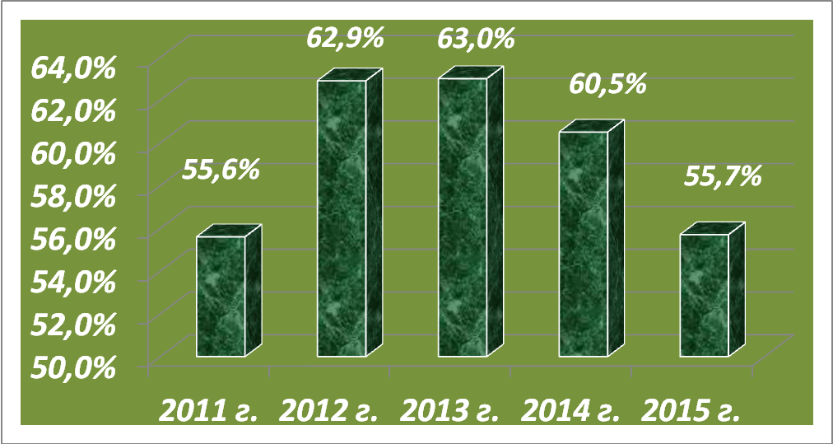

Финансирование предупредительных мер по сокращению производственного травматизма и профессиональной заболеваемости

Правом частичного финансирования предупредительных мер по сокращению производственного травматизма и профзаболеваемости за счет средств Фонда социального страхования в 2015 году воспользовалось 9 организаций (в 2014 году -5), освоено 9470 тыс. руб. ( в 2014 году – 9070,2 тыс.руб.), в том числе по организациям:

№ п/п | Наименование организации, использующей частичное финансирование предупреди-тельных мер по сокраще-нию случаев производствен-ного травматизма и профес-сиональной заболеваемости за счет средств ФСС РФ |  | Разрешено использовать средства ФСС РФ на предупредительные меры по сокращению производственного травматизма и профессиональ-ной заболеваемости в организациях муниципального образования на сумму, тыс. руб. | Освоено средств на предупредительные меры по сокращению производствен-ного травматизма и профессиональной заболева-емости, выделенных из ФСС РФ, всего тыс. руб.
1 | 2 |  | 3 | 4
1. | Филиал Дальнегорский КГУП «Примтеплоэнерго» |  | 94,4 | 94,4
.2. | ООО «XXI век плюс» |  | 8,5 | 8,5
3. | Филиал Дальнегорский ОАО «Примавтодор» |  | 35,3 | 35,3
4. | ОАО «ГМК «Дальполиметалл» |  | 9017,6 | 9017,6
5. | ЗАО «Коммунэлектро-сервис» |  | 84,0 | 84,0
6. | Управление образования администрации ДГО |  | 3,0 | 3,0
7. | КГБУЗ «Дальнегорская ЦГБ» |  | 82,3 | 82,3
8. | Дальнегорский индустриально-технологический колледж» |  | 33,0 | 33,0
9. | ООО ППК «Восток» |  | 111,9 | 111,9
ИТОГО: |  | Организаций -9 | 9470,0 | 9470,0

Количество предприятий, получивших финансирование из ФСС РФ на выполнение мероприятий по сокращению производственного травматизма и профзаболеваемости

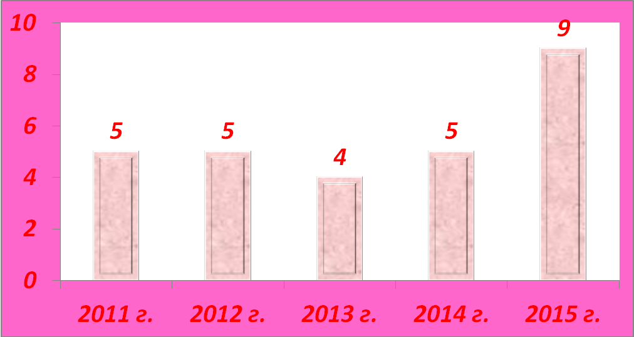

Средства на предупредительные меры по сокращению производствен-ного травматизма и профессиональной заболеваемости, выделенных из ФСС РФ направлены на следующие мероприятия:
- приобретение СИЗ –1112,3 тыс.руб. (АО «ГМК «Дальполиметалл», ООО «XXI век плюс»);
- лечебно-профилактическое питание 7819,6 тыс. руб. (ОАО «ГМК «Дальполиметалл»);
- обучение по охране труда 31,0 тыс. руб. (Управление образования, ООО «XXI век плюс», Филиал Дальнегорский КГУП «Примтеплоэнерго»);
- проведение периодических медосмотров – 360,7 тыс.руб. (АО «ГМК «Дальполиметалл», Филиал Дальнегорский ОАО «Примавтодор», Филиал Дальнегорский КГУП «Примтеплоэнерго»);
- проведение СОУТ – 146,4 тыс.руб. (ЗАО «Коммунэлектросеть», КГБУЗ «Дальнегорская ЦГБ»).

Финансирование предупредительных мер по сокращению производственного травматизма и профзаболеваемости за счет средств ФСС РФ (тыс. руб.)

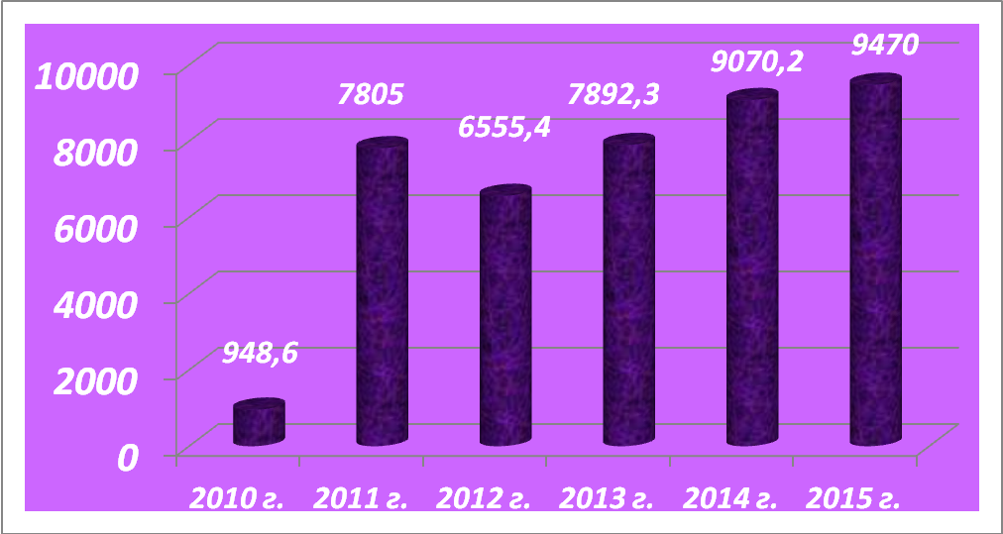

Участие в проведении проверок по охране труда совместно с органами государственного контроля (надзора)

Специалистом по государственному управлению охраной труда администрации городского округа принято участие в 47 проверках по соблюдению работодателями требований трудового законодательства (в 2014 году – 45 проверок), в том числе совместно с прокуратурой г.Дальнегорска
проведено 6 проверок, с Государственной инспекцией труда в Приморском крае 8 проверок. При приемке образовательных учреждений к началу учебного года проведена проверка 33 учреждений образований.
В процессе проведения проверок выявлено 211 нарушений или 4,5 нарушений на одну проверку (в 2014 году – 4,3 нарушений).

Проблемы :

1. В связи с дефицитом бюджетных средств нет возможности ввести должности специалистов по охране труда в муниципальных образовательных учреждениях с численности работающих более 50 человек (8 учреждений).
2. Существует проблема при проведении мониторинга состояния условий и охраны труда у работодателей – индивидуальных предпринимателей (отсутствует база данных таких работодателей).
3. Низкий процент обученных по охране труда членов общественного актива.
4. Из года в год ухудшается уровень обеспеченности работников средствами индивидуальной защиты.
5. В 2015 году зарегистрирован рост производственного травматизма по сравнению с 2014 годом на 6 случаев (31,6%).
6. Отсутствие призового фонда при проведении городских смотров-конкурсов по охране труда влияет на низкую активность участников смотров-конкурсов.
7. Недостаточно средств субвенции, выделенной Дальнегорскому городскому округу в 2016 году на осуществление отдельных государственных полномочий по государственному управлению охраной труда.

Глава Дальнегорского
городского округа И.В. Сахута

Т.В.Зорина
8(42373)3-15-10

